习近平在参加内蒙古代表团审议时强调
坚持人民至上 不断造福人民 把以人民为中心的发展思想落实到各项决策部署和实际工作之中

中共中央总书记、国家主席、中央军委主席习近平5月22日下午在参加他所在的十三届全国人大三次会议内蒙古代表团审议时强调，中国共产党根基在人民、血脉在人民。党团结带领人民进行革命、建设、改革，根本目的就是为了让人民过上好日子，无论面临多大挑战和压力，无论付出多大牺牲和代价，这一点都始终不渝、毫不动摇。坚持以人民为中心的发展思想，体现了党的理想信念、性质宗旨、初心使命，也是对党的奋斗历程和实践经验的深刻总结。必须坚持人民至上、紧紧依靠人民、不断造福人民、牢牢植根人民，并落实到各项决策部署和实际工作之中，落实到做好统筹疫情防控和经济社会发展工作中去。
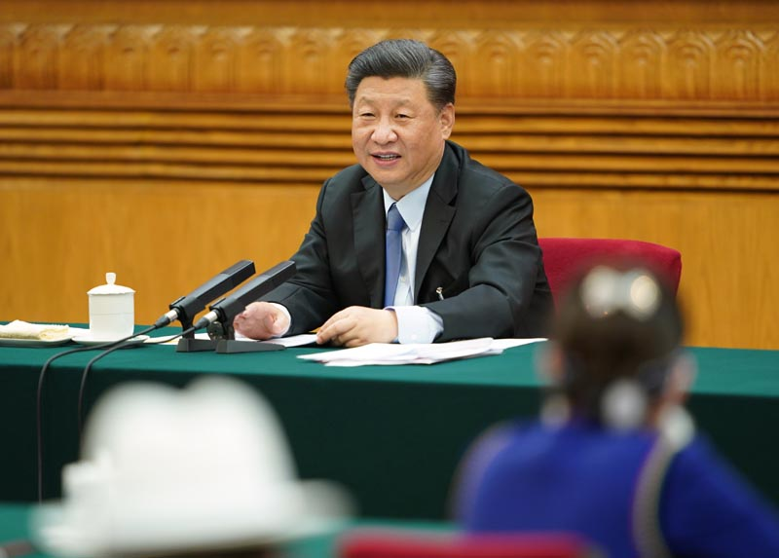
5月22日，中共中央总书记、国家主席、中央军委主席习近平参加十三届全国人大三次会议内蒙古代表团的审议。

内蒙古代表团气氛热烈，讨论活跃。费东斌、霍照良、薛志国、呼和巴特尔、梅花等5位代表分别就打赢脱贫攻坚战、加大草原生态保护建设力度、发挥流动党支部作用、提升动物疫病防控能力、做好民族团结进步教育等问题发言。习近平不时同代表交流。
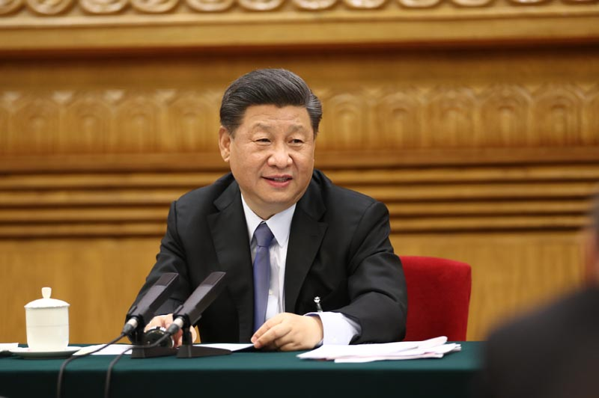
5月22日，中共中央总书记、国家主席、中央军委主席习近平参加十三届全国人大三次会议内蒙古代表团的审议。

在认真听取大家发言后，习近平作了发言。他首先表示完全赞成政府工作报告，充分肯定内蒙古一年来的工作，希望内蒙古的同志大力弘扬“蒙古马精神”，坚决贯彻党中央决策部署，坚持以人民为中心的发展思想，坚持稳中求进工作总基调，坚持新发展理念，坚决打好三大攻坚战，扎实做好“六稳”工作，全面落实“六保”任务，坚决克服疫情带来的不利影响，确保完成决胜全面建成小康社会、决战脱贫攻坚目标任务，在新时代全面建设社会主义现代化国家征程上书写内蒙古发展新篇章。
习近平指出，我们党没有自己特殊的利益，党在任何时候都把群众利益放在第一位。这是我们党作为马克思主义政党区别于其他政党的显著标志。在重大疫情面前，我们一开始就鲜明提出把人民生命安全和身体健康放在第一位。在全国范围调集最优秀的医生、最先进的设备、最急需的资源，全力以赴投入疫病救治，救治费用全部由国家承担。人民至上、生命至上，保护人民生命安全和身体健康可以不惜一切代价。要继续坚持外防输入、内防反弹的要求，绷紧疫情防控这根弦，完善常态化防控机制，确保疫情不出现反弹。
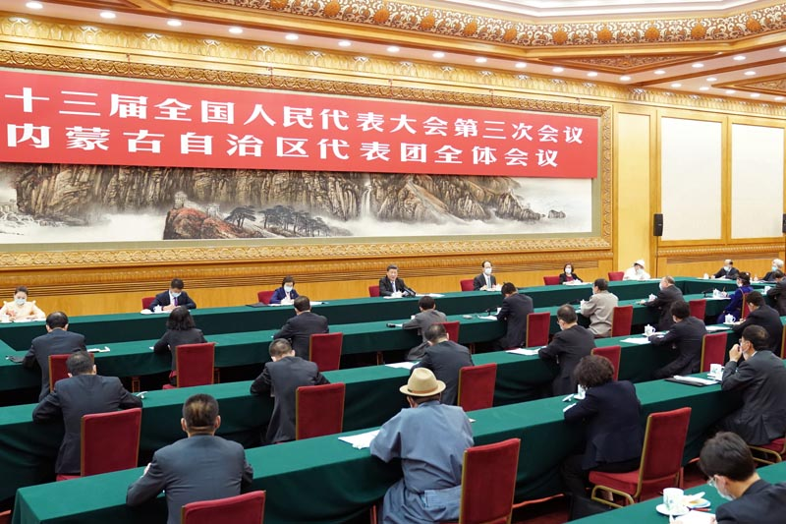
5月22日，中共中央总书记、国家主席、中央军委主席习近平参加十三届全国人大三次会议内蒙古代表团的审议。
习近平强调，人民是我们党执政的最大底气。在这次疫情防控斗争中，在党中央统一领导下，全国动员、全民参与，联防联控、群防群治，构筑起最严密的防控体系，凝聚起坚不可摧的强大力量。广大人民群众识大体、顾大局，自觉配合疫情防控斗争大局，形成了疫情防控的基础性力量。我国社会主义民主是维护人民根本利益最广泛、最真实、最管用的民主。我们要坚持人民民主，更好把人民的智慧和力量凝聚到党和人民事业中来。内蒙古自治区是我国最早成立的民族自治区，要坚持和完善民族区域自治制度，加强各民族交往交流交融，加快民族地区经济社会发展步伐，继续在促进各民族团结进步上走在前列。
习近平指出，做好统筹疫情防控和经济社会发展工作，要紧紧依靠人民。这次疫情给我国经济社会发展造成了较大冲击和影响，但某种程度上也孕育了新的契机。我国经济稳中向好、长期向好的基本面没有改变。要积极主动作为，既立足当前，又放眼长远，在推进重大项目建设、支持市场主体发展、加快产业结构调整、提升基层治理能力等方面推出一些管用举措，特别是要研究谋划中长期战略任务和战略布局，有针对性地部署对高质量发展、高效能治理具有牵引性的重大规划、重大改革、重大政策，在应对危机中掌握工作主动权、打好发展主动仗。
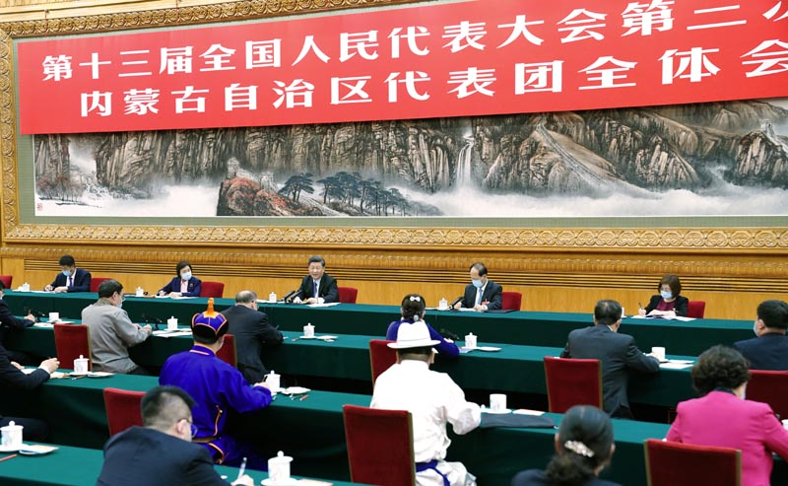
5月22日，中共中央总书记、国家主席、中央军委主席习近平参加十三届全国人大三次会议内蒙古代表团的审议。
习近平强调，必须把为民造福作为最重要的政绩。我们推动经济社会发展，归根到底是为了不断满足人民群众对美好生活的需要。要始终把人民安居乐业、安危冷暖放在心上，用心用情用力解决群众关心的就业、教育、社保、医疗、住房、养老、食品安全、社会治安等实际问题，一件一件抓落实，一年接着一年干，努力让群众看到变化、得到实惠。要巩固和拓展产业就业扶贫成果，做好易地扶贫搬迁后续扶持，推动脱贫攻坚和乡村振兴有机衔接。要做好高校毕业生、农民工、退役军人等重点群体就业工作。要抓紧完善重大疫情防控救治体系和公共卫生体系，加强城乡社区等基层防控能力建设，广泛开展爱国卫生运动，更好保障人民生命安全和身体健康。要保持加强生态文明建设的战略定力，牢固树立生态优先、绿色发展的导向，持续打好蓝天、碧水、净土保卫战，把祖国北疆这道万里绿色长城构筑得更加牢固。党员、干部特别是领导干部要清醒认识到，自己手中的权力、所处的岗位，是党和人民赋予的，是为党和人民做事用的，只能用来为民谋利。各级领导干部要树立正确的权力观、政绩观、事业观，不慕虚荣，不务虚功，不图虚名，切实做到为官一任、造福一方。
习近平指出，我们党要做到长期执政，就必须永远保持同人民群众的血肉联系，始终同人民群众想在一起、干在一起、风雨同舟、同甘共苦。党的十八大以来，我们一以贯之全面从严治党，坚定不移反对和惩治腐败，坚持不懈整治“四风”，进行党的群众路线教育实践活动、“不忘初心、牢记使命”主题教育，就是要教育引导广大党员、干部始终同人民群众同呼吸、共命运、心连心。要坚定不移反对腐败，坚持不懈反对和克服形式主义、官僚主义。

